新 书 推 荐

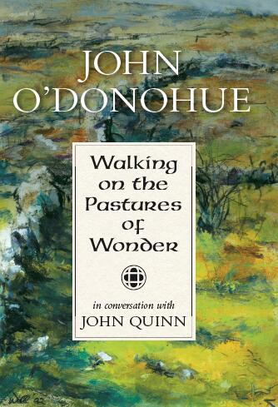
中文书名：《漫步在奇迹的草场》
英文书名：WALKING ON THE PASTURES OF WONDER
作 者：John Quinn
出 版 社：Veritas
代理公司：Inkwell/ANA/Nina Yang
页 数：183页
出版时间：2015年3月
代理地区：中国大陆、台湾
审读资料：电子稿
类 型：大众社科

内容简介：

九年前，著名的诗人兼哲学家约翰·奥多诺休（John O’Donohue）骤然离世，为我们留下了一大批关于灵性与凯尔特神秘主义的杰出作品。身为奥多诺休挚友的前爱尔兰广播公司广播员的约翰·奎因（John Quinn）通过作品《漫步在奇迹的草场》（WALKING ON THE PASTURES OF WONDER）收录了大量奥多诺休深刻而具有启发性的广播谈话和演讲。这些无惧时间流逝的对话以奥多诺休独特的抒情风格探讨了关于奇迹、自然风光、中世纪神秘主义者麦斯特·埃克哈特（Meister Eckhart）、衰老和死亡的话题。

这是一部富有洞察力的作品，它将有助于弥补约翰·奥多诺休（John O’Donohue）在现代社会所观察到的“空前的精神饥饿”。

作者简介：

约翰·奥多诺休（John O’Donohue）：许多人视其为同时代最具魅力、最具启发性的作家之一。土生土长的爱尔兰人，出生于克莱尔郡，1977年获得了梅努斯圣帕特里克学院（St Patrick’s College）的英文和哲学学士学位，1980年获得了该校的神学学位。1990年，约翰获得了德国蒂宾根大学（University of Tübingen）哲理神学的博士学位。他撰写过多部重要作品，其中包括两部诗集《记忆的回声》（Echoes of Memory）和《纳玛拉蓝》（Conamara Blues），国际畅销书《灵魂之友》（Anam C˙ara）、《永恒的回声》（Eternal Echoes）和《神圣之美》（Divine Beauty）。他的最后一部作品《赞美诗》（Benedictus）于2007年出版，好评如潮。奥多诺休于2008年1月4日离世，终年52岁。

约翰·奎因（John Quinn）：出生于米斯郡，曾供职于爱尔兰广播公司。真理出版社（Veritas）曾出版过他的多部作品，其中包括《晚安巴利弗，我会睡个好觉》（Goodnight Ballivor, I’ll Sleep in Trim）；《好奇心：约翰·奎因的二十五年广播生涯》（The Curious Mind: Twenty-Five Years of John Quinn Radio Programmes）；《给奥利芙的信：爱的海洋、失落的海洋、爱的种子、生活的种子》（Letters to Olive: Sea of Love, Sea of Loss, Seed of Love, Seed of Life）；《时刻》（Moments）和《信条：信仰的个人证言》（Moments and Credo: Personal Testimonies of Faith）。

媒体评价：

“约翰·奥多诺休（John O’Donohue）是本书的灵魂。他针对爱尔兰精神遗产持续的学术思考造就了出版业的奇迹……”
----《伦敦时报》（The Times of London）

“奇迹、想象力和可能性是约翰最关注的问题……无论媒介是什么，这里蕴含着丰富的遗产，这颗聪慧的大脑永不停息地拓展着可能性的边界。”
----爱尔兰广播公司（RTE）广播员，约翰·奎因（John Quinn）

谢谢您的阅读！
请将回馈信息发至：
杨娜（Nina Yang)
安德鲁·纳伯格联合国际有限公司北京代表处
北京市海淀区中关村大街甲59号中国人民大学文化大厦1705室，100872
电 话：010-82504506
传 真：010-82504200
Email: Nina@nurnberg.com.cn
网 址: http://www.nurnberg.com.cn
新浪微博：http://weibo.com/nurnberg
豆瓣小站：http://site.douban.com/110577/
微信订阅号：安德鲁书讯


